- 先checksec –file=ciscn_2019_n_1和file ciscn_2019_n_1得出
64位文件
NX：启用了NX保护，栈堆不可执行
PIE：意味着程序每次运行时内存地址固定，攻击者易确定关键代码和数据位置来构造攻击
STACK CANARY：未启用栈金丝雀保护，攻击者可以利用栈溢出漏洞随意覆盖返回地址，劫持程序执行流
- 将二进制文件放入ida中
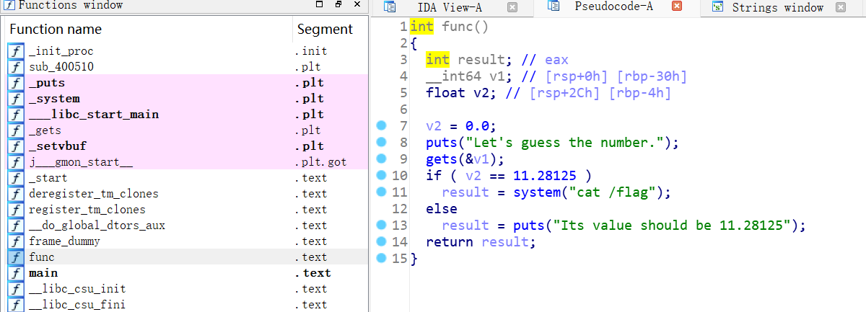
在func函数里找到flag信息
那么我们就可以利用栈溢出的知识，将v1填满再将v2填上对应的值则可以拿到flag
[注意1]：这道题有一个容易混淆的点，NX开启与否其实对这题的影响并不大，因为NX只是限制了栈内存不可执行，但我们可以进行填充和修改，只是不能执行。但如果STACK CANARY开启了，则不能修改栈上的任何值，修改和填充都不能实现。
[注意2]：内存布局示意图：
┌───────────────────────┐
│ 代码区(.text) │ ← 存放程序指令（可执行）
├───────────────────────┤
│ 数据区(.data) │ ← 存放全局变量（不可执行）
├───────────────────────┤
│ 堆(heap) │ ← malloc分配的内存（不可执行）
├───────────────────────┤
│ 栈(stack) │ ← 局部变量/函数调用（默认不可执行）
└───────────────────────┘
在栈中v1和v2函数是相邻的，没有其他的变量相隔，所以可以填满v1，44个字节，再将v2赋值但要将十进制改为二进制（计算机只认识二进制）
3．运行脚本
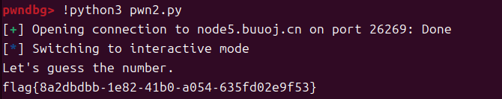
得到flag

